QUE SONT LES SEL DEVENUS ?

Les SEL en 2004

Enquête nationale
mai 2004 - août 2004

Collectif de travail de l'association nationale SEL'idaire : La Framboise & Albert (SEL d’Amiens) ; Philippe Binder, statisticien (SEL de Besançon) ; Manuel Aurat (SEL de Blois) ; André Miard (SEL de petite Camargue) ; avec la participation dans un premier temps, pour la construction du questionnaire, de Pantaléo Rizzo, sociologue et initiateur des SRI en Italie et la participation dans un second temps de Catherine Lenzi, chercheuse / sociologue (Sel de Paris), intervenue dans le dépouillement des questionnaires, l’analyse des données et première rédactrice du présent rapport.

Reproduction totale ou partielle interdite (voir page 4)
I.OBJECTIFS DE L’ENQUÊTE 4
II.LECTURE DES RÉSULTATS 5
A.LIMITES DE L’ENQUÊTE 5
1.Validité et représentativité 5
B.NAISSANCE, TAILLE ET LOCALISATION DES SEL 7
1.Naissance des SEL 7
2.Essaimage ou initiative individuelle ? 8
3.Taille des SEL 8
4.SEL des champs, SEL des villes, quelle localisation ? 9
C.STATUTS ET FORME JURIDIQUE DES SEL 10
1.Des SEL à la recherche de nouvelles pratiques 10
2.Des SEL pas toujours assurés 10
D.CONNAISSANCE DES SELISTES 11
1.Quand est-on selien/seliste ? 11
a)Surtout quand on a passé la quarantaine ! 11
b)Pas forcément quand on est au chômage 12
c)Plutôt quand les enfants sont grands ou qu'on en n'a pas 14
d)Souvent quand on vit seul-e 15
e)Quand on est une femme surtout 18
2.Pour quelle raison adhère-t-on à un SEL ? 21
a)Pour défendre une certaine vision de la société 21
E.COMMENT S’ORGANISE LA VIE DES SEL ? 24
1.Quel mode de gestion ? 24
a)Un mode coopératif, mais structuré 24
a)Des bénévoles rétribués en unités locales 25
2.La division sexuelle des rôles dans l’organisation et la vie du SEL 25
b)Des femmes et des hommes également présents dans les instances de décision 25
a)Pour un partage équilibré des fonctions et des responsabilités 26
F.QU’ECHANGE-T-ON DANS UN SEL ET COMMENT ? 28
1.Les échanges en pratiques 28
a)Une grande diversité 28
a)Des services avant tout 29
b)Le temps comme obstacle majeur à l’échange 32
2.La valorisation des échanges selon quels critères ? 32
a)Toujours plus vers une monnaie temps 32
3.La gestion des échanges avec quelle méthode ? 34
a)Bons d’échange, feuilles de richesse, carnet d’échange 34
a)Une comptabilité majoritairement centralisée 35
4.Pour une transparence et un partage de l’information 35
c)Le solde des comptes ouvert à tous 35
d)Le bulletin d’information qui fait lien 35
5.Construction d’une dynamique d’échange 35
a)Un crédit de monnaie pour amorcer les échanges 35
a)Des mesures d’accompagnement et d’encouragement à l’échange 36
b)De multiples projets annexes pour échanger 36
G.LES RELATIONS DES SEL AVEC LEUR ENVIRONNEMENT ? 36
1.Le lien des SEL entre eux 36
2.Leurs rapports avec les institutions 37
a)Une « collaboration » purement logistique 37
III.Conclusion 37

REMERCIEMENTS

Nous tenons à remercier tout d’abord chaque selien ou seliste qui a bien voulu répondre à notre questionnaire.
Ainsi que tous ceux qui ont participé directement ou indirectement à ce travail, et notamment :
Le collectif de la précédente enquête de 1998, dont l’analyse est venue éclairer notre démarche en vue des résultats d’aujourd’hui.
Jean-Marie Pelloquin du SEL de Paris pour nous avoir prêté ses locaux à plusieurs reprises afin que nous puissions nous réunir et travailler collectivement au dépouillement et à l’analyse des données.
M. Philippe Cibois, sociologue au laboratoire printemps / CNRS UVSQ et concepteur du logiciel libre « Tri-deux » que nous avons utilisé pour analyser et traiter nos résultats.
Guillaume Fauraz du SEL de Paris pour son assistance technique au paramétrage du logiciel et pour sa relecture du rapport d’étude.

QUE SONT LES SEL DEVENUS ?

Les SEL en 2004

OBJECTIFS DE L’ENQUÊTE

Nous précisons que ce document provisoire est une proposition de travail, une base de discussion pour arriver à un rendu compte des résultats de l'enquête aux seliens/selistes, qui resteront seuls habilités à en tirer leur propre analyse. Toute reproduction totale ou partielle de ce document est donc interdite, sauf autorisation écrite du collectif de travail de SEL'idaire.

Nous avons choisi la rencontre interSEL annuelle ayant lieu cette année à Gap pour livrer les résultats de l'enquête conduite en 2004 par un collectif de travail de SEL'idaire, car ce collectif a été initialement formé lors de la rencontre interSEL de 2003 à Salvagnac.

L’objectif qui nous a rassemblés à l’époque dans un « atelier » était de donner une photographie du paysage des SEL français, à l’occasion de leurs 10 années d'existence. Où en étions-nous de nos attentes, de nos pratiques, en tant que participants à un système d'échange ? Pour y parvenir, le collectif a tenu à restituer ici le maximum de données chiffrées illustrées de nombreux graphiques. Malgré l’exigence que nous nous sommes fixée de rester le plus objectifs possible, le simple fait de décider de produire des résultats en croisant les réponses à certaines questions plutôt que d'autres représente déjà une forme d’orientation, susceptible d'influencer les interprétations futures. C'est pourquoi, nous avons souhaité constituer un atelier de travail à GAP pour valider cette présentation des résultats et permettre un premier échange de commentaires, en présence de la plupart des membres du collectif de travail.

Ce rapport sur les SEL a pour visée une meilleure connaissance des SEL par les SEL. Ainsi, nous souhaitons que cette étude serve la connaissance des SEL et ne puisse être récupérée en vue de servir quelque projet politique que ce soit. Pour cette raison, nous prévoyons de publier dans une revue un dossier sur les SEL à partir des résultats produits, des analyses faites, et des réactions recueillies à l’interSEL.

Le collectif considère qu'au delà des résultats de qualité professionnelle qu'il a contribué à produire, il a participé par ce travail bénévole à une passionnante aventure. Celle-ci a duré, il est vrai, plus longtemps que prévu, mais au cours de ces deux années, nous avons aussi beaucoup appris sur la façon de produire de l'information sociale : formulation d'hypothèses, rédaction des questions, traitement statistique des réponses, étude sociologique, alors que les citoyens en sont d'ordinaire de simples consommateurs. Le collectif ne demande qu'à mettre cette expérience au service des seliens/selistes en répondant à leurs interrogations sur les méthodes utilisées.

LECTURE DES RÉSULTATS

LIMITES DE L’ENQUÊTE

Validité et représentativité

Nous avons fait le choix d’envoyer le questionnaire à l’ensemble des SEL connus de SEL'idaire en proposant aux seliens/selistes de remplir une première partie concernant leur SEL et une seconde partie les concernant individuellement.

Pour la première partie, nous avons obtenu des réponses concernant 72 SEL. Sur un total de 270 SEL cela représente un taux de 26 %. À défaut de connaître les raisons exactes des non-réponses (inactivité du SEL, mauvaise transmission du questionnaire aux membres, défiance à l'égard de SEL'idaire ou de tout questionnaire, inattention, etc.) on ne peut assurer que ces réponses sont représentatives de l'ensemble des SEL, mais nous considérons que ce taux est très satisfaisant et démontre l'intérêt porté à notre démarche d'auto-connaissance par une proportion significative de SEL. Les remarques formulées librement sur les questionnaires, la concordance des réponses des selistes d'un même SEL, confirment le sérieux avec lequel les réponses ont été apportées.

En ce qui concerne la partie Seliste, 270 questionnaires ont été suffisamment remplis pour être exploités. Nous n'avons pas cherché à rendre ces réponses représentatives des quelque 30 000 selistes que l’on dénombre à ce jour sur le territoire français. Il s’agit donc d’une réalité parmi d’autres qu’il convient de restituer. Les résultats livrent le vécu de 270 selistes ayant souhaité répondre et en aucun cas, nous ne pouvons, et ne souhaitons, généraliser ces données à l’ensemble des seliens/selistes. En revanche, nous obtenons pour trois SEL – Grenoble, Poitiers et Rognes – un taux de réponse de plus de 25 %. Nous considérons que les réponses fournies sur ces SEL sont significatives. Elles pourraient, par comparaison avec l'ensemble des réponses, faire ressortir l’hétérogénéité des situations ce qui éclairerait, au-delà des régularités observées, la singularité de chaque SEL.

Représentation des SEL

Liste des 72 SEL dont au moins un membre a répondu

Nom du SEL | Ville | Départ.
SEL de Nice | Nice | 6
SEL de pays des vans | Les Vans | 7
Unis vers SEL | Narbonne | 11
Crocosel | Rognes | 13
Provensel | Salon de Provence | 13
Guillaume SEL | Caen | 14
L’Arbre | La Rochelle | 17
La Rochelle | La Rochelle | 17
Clef de Sel | Rochefort | 17
SEL de Rochefort | Rochefort | 17
Clé d’échange | Romalard | ?
Ponsel | Pons | 17
SEL de Trégor | Lannion | 22
SEL du Périgord Pourpre | Bergerac | 24
SEL à vie | Rouffignac | 24
Redécouvrons l’échange | Besançon | 25
SEL du Pays de Romans | Romans | 26
Brez-i-sel | Brest | 29
Fleur de blé noir | Quimper | 29
SEL des 3 rivières | Quimperlé | 29
SEL Ales | Ales | 30
SEL Cocagne | Toulouse | 31
SEL de Toulouse | Toulouse | 31
SEL de Jegun | Jegun | 32
SEL des Graves | St Selve | 33
SEL Gabarre | Pessac | 33
SEL Grains de sable | Libourne | 33
SEL nomade | La France | 33
SEL Terre | Mérignac | 33
SEL Sud Bitterois | Sérignan | 34
SEL Amitié | Rennes | 35
Tuffe et falrons | Montaud | 36
SEL de Grenoble | Grenoble | 38
SEL St Marcellin | St Marcellin | 38
SEL Voironnais | Voiron | 38
SEL de Blois | Blois | 41
Pelussel | Pelussin | 42
La Fleur de Sel | St Nazaire | 44
SEL Les Rigolettes de Nantes | Nantes | 44
Troclot | Sud du lot | 46
SEL St Martin de Boubaux | St Martin de Boubaux | 48
SEL Angevin | Angers | 49
SEL du Golfe du Morbihan | Vannes | 56
Rijsel | Lille | 59
SEL de l’Arbre | Villeneuve d’Asq | 59
SEL de Perche | Non réponse | 61
SEL de Clermont | Clermont Ferrand | 63
SEL camin salier | Pau | 64
Petits Poucets | Lyon | 69
SEL de la Croix Rousse | Lyon | 69
SEL de Paname | Paris | 75
SEL de Paris | Paris | 75
SEL de Nemours | Nemours | 77
SEL de la Boucle de Seine | Houille | 78
SEL Niortais | Niort | 79
Poter en sel | Amiens | 80
SEL81 | Graulhet | 81
Pas de nom (nouveau SEL) | Albi | 81
Le SEL de l’Argens | Brue-Auriac | 83
SEL Avenir | Draguignan | 83
SEL Toulon 3000 | Toulon | 83
SEL de la vallée de la vie | Non réponse | 85
SEL de Benaize | Coulonges | 86
SEL Poitiers « Le Chabis » | Poitiers | 86
Stelosel | Isle | 87
Faire Bleu | Sèvres | 92
SEL Claire Fontaine | Fontenay-aux-roses | 92
SEL de Montreuil | Montreuil | 93
SEL en Durance | Non réponse : 2 SEL | 13 + 84
SEL des Anarchistes | Internet

NAISSANCE, TAILLE ET LOCALISATION DES SEL

Naissance des SEL

Création des SEL depuis leur démarrage en 94 (62 réponses)

Année | 1994 | 1995 | 1996 | 1997 | 1998 | 1999 | 2000 | 2001 | 2003 | 2004
Création | 2 | 5 | 18 | 14 | 6 | 2 | 3 | 6 | 3 | 3

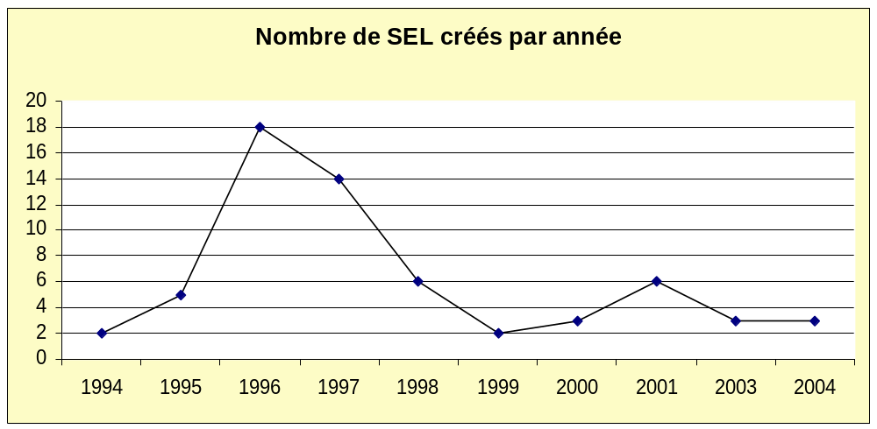

Comparaison avec l’enquête de 1998 (85 réponses)

Année | 1994 | 1995 | 1996 | 1997
Création | 3 | 6 | 44 | 32

Parmi les 62 SEL pour lesquels on dispose d'une réponse en 2004, on note une forte concentration de création de SEL sur la période 1996-97, constat qui rejoint les analyses de l’enquête nationale de 1998.

Essaimage ou initiative individuelle ?

Création des SEL | A partir d’autres SEL | Initiative individuelle | A partir d’une institution | Non réponse
% | 15 % | 64 % | 6 % | 15 %

Contrairement à ce que l’on a pu lire parfois, les SEL se créent assez peu par essaimage. Dans leur grande majorité, ils sont nés d’initiative individuelle. En 1998, 3 % des SEL étaient issus d'institutions publiques.

Taille des SEL

Nombre moyen d’adhérents par année de création du SEL

Année de création du SEL | Nombre moyen d’adhérents
1994 | 25
1995 | 78
1996 | 90
1997 | 66
1998 | 70
1999 | 52,5
2000 | 67,5
2001 | 43
2003 | 25,5
2004 | 24

Le nombre moyen d’adhérents obéit à une répartition voisine de celle du nombre de créations de SEL par année. On note un pic pour les années 1995 et 1996, et des effectifs plus réduits pour les « jeunes » SEL.

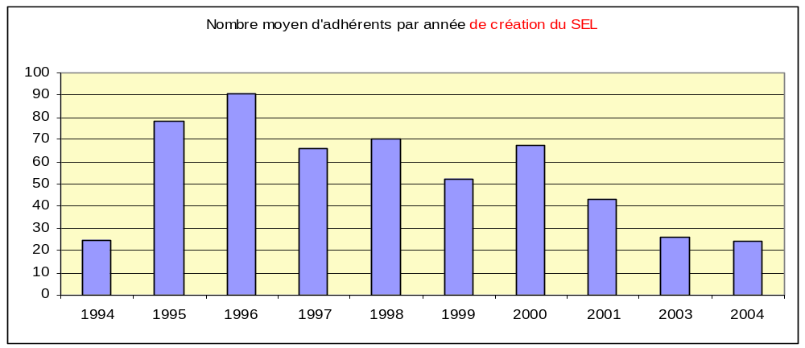

Nombre de selistes par année de leur adhésion

Année | 1995 | 1996 | 1997 | 1998 | 1999 | 2000 | 2001 | 2002 | 2003 | 2004
Adhésions | 4 | 31 | 29 | 33 | 23 | 23 | 23 | 23 | 26 | 22

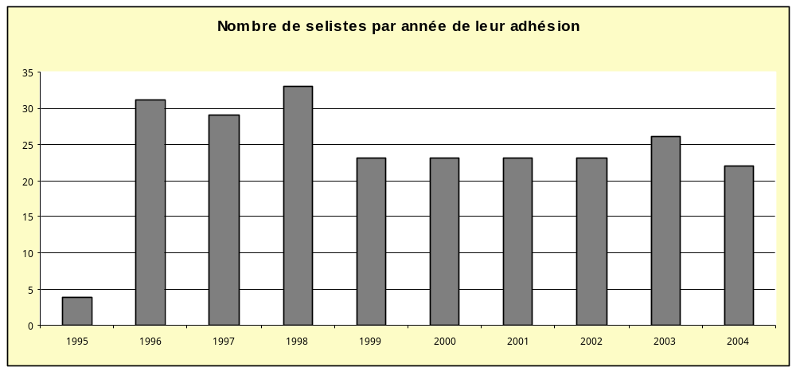

SEL des champs, SEL des villes, quelle localisation ?

Localisation | Rural fort  0 – 20 % | Rural  21 – 40 % | Moyen  41 – 60 % | Urbain  61 – 80 % | Urbain fort  81 – 100 %
Nombre de réponses | 28 | 10 | 31 | 106 | 60
% | 11,9% | 4,30% | 13,2% | 45,1% | 25,5%

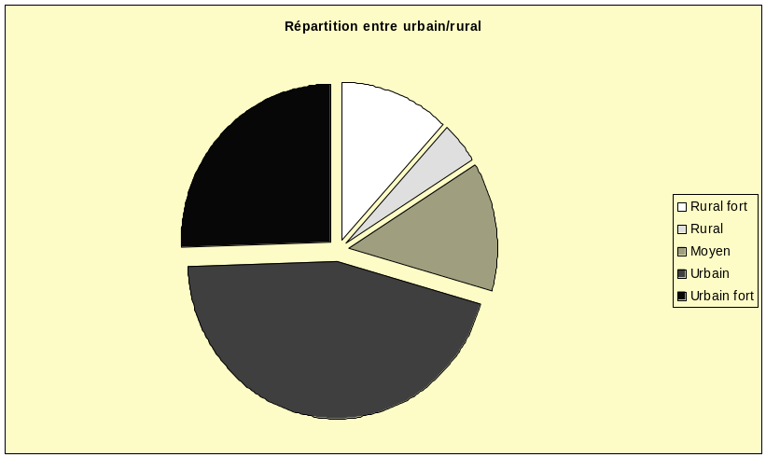

Malgré le fait que les premiers SEL aient vu le jour dans des régions rurales, le SEL apparaît majoritairement comme un phénomène urbain. Les seliens/selistes localisent les SEL à 60 -70 % en région urbaine. En 1998, l’enquête nationale présentait déjà le SEL comme un phénomène urbain.

STATUTS ET FORME JURIDIQUE DES SEL

Des SEL à la recherche de nouvelles pratiques

73 % des SEL sont des associations loi 1901 déclarées en préfecture.

18 % des SEL sont administrés par un conseil d'administration (C.A.) et 31 % adoptent le modèle C.A + bureau, donc 49 % des SEL suivent un modèle associatif classique.

Néanmoins, pour 42 % des SEL, on relève de nouvelles pratiques :
Comité d’animation ; groupe d’animation et de gestion ; équipe d’animation ; bureau + assemblée mensuelle souveraine en démocratie participative ; CA mais personne ne vient aux réunions ; l’équipe des lanceurs ; participation directe ; volontaire ; néant …

On note une augmentation significative avec l’enquête de 1998 qui mentionnait à l’époque 28 % de SEL à la recherche de nouvelles pratiques.

Administration des SEL | C.A | C.A + Bureau | Pratiques participatives
Réponses des 72 SEL | 18 % | 31 % | 42%

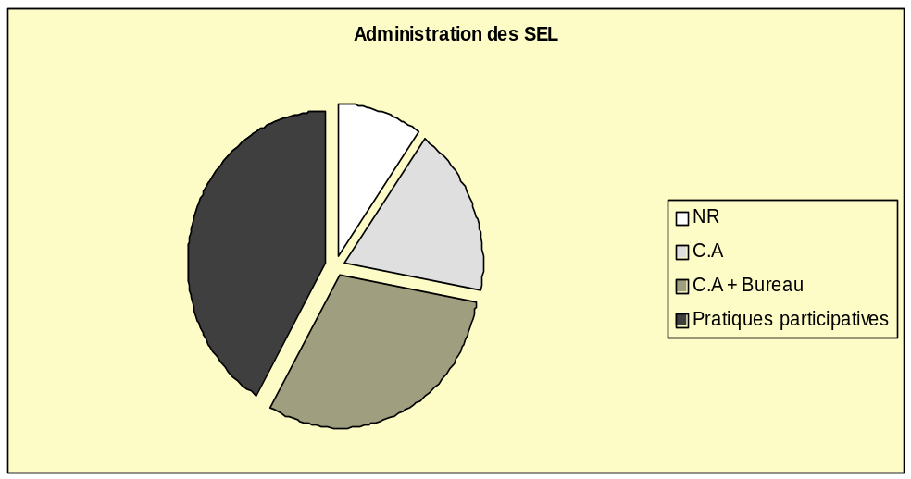

Des SEL pas toujours assurés

Responsabilité civile | Etendu aux activités | Pas d’assurance
56 % | 8 % | 36 %

CONNAISSANCE DES SELISTES

Quand est-on selien/seliste ?

Surtout quand on a passé la quarantaine !

Tranches d’âge | ensemble des réponses | Grenoble | Poitiers | Rognes
- de 25 ans | 2,2 % | 2,5 % | 0 % | 0 %
25 / 39 | 14,4% | 25,0% | 20,0% | 0 %
40 / 60 | 63,3% | 62,5% | 70,0% | 41,7%
+ de 60 ans | 17,8% | 10,0% | 10,0% | 58,3%
NR | 2,2 % | 0 % | 0 % | 0 %

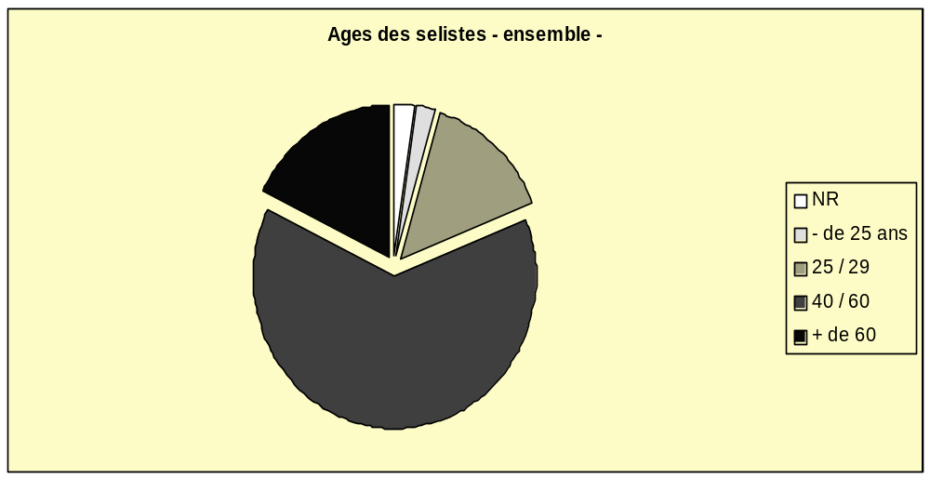

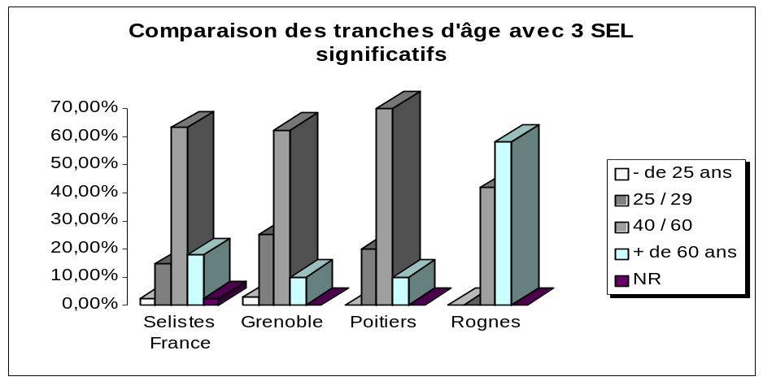

On note une évolution significative depuis 1998. À l’époque, les seliens/selistes s’inscrivaient majoritairement dans la tranche 25/29 ans, 39 % contre 14,4 % des seliens/selistes qui ont répondu en 2004. On trouvait déjà une importante concentration dans la tranche 40 / 60 ans, 45 % à l’époque contre 63,3 % en 2004. On notait cependant une proportion moins importante de retraités, 9 % en 1998, contre 17,3 % en 2004.

Pas forcément quand on est au chômage

- Situation professionnelle

Population | Sans emploi | Retraité-e-s | Travailleur temps plein | Travailleur temps partiel | Non réponse
ensemble des réponses | 23 % | 17,8 % | 36,7 % | 17 % | 5,9 %
Grenoble | 25 % | 12,5 % | 40 % | 22,5 % | 0 %
Poitiers | 30 % | 10 % | 50 % | 0 % | 10 %
Rognes | 33,30 % | 66,7 % | 0 % | 0 % | 0 %

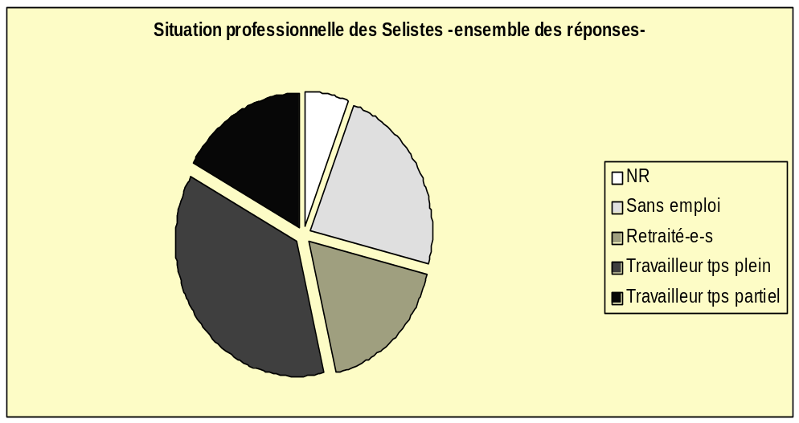

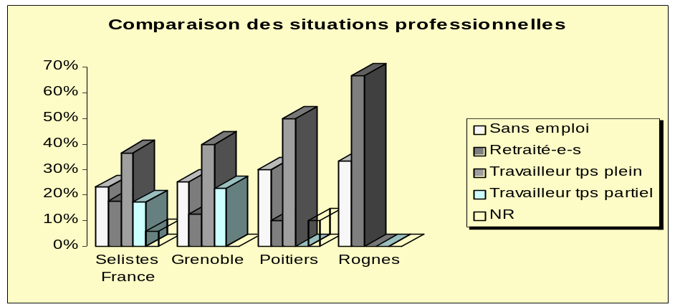

Les chiffres obtenus des 270 selien/selistes ne sont pas représentatifs de l’ensemble des seliens/selistes en France. En revanche ces chiffres peuvent être mis en perspective avec les chiffres des trois SEL significatifs. Sur la question de la situation professionnelle, cela nous permet de voir que partout, hormis Rognes, les selistes sont majoritairement actifs, ils travaillent pour 50 à 60 % d’entre eux et sont pour une part importante actifs à temps plein.

- Ruralité / urbanité du SEL et situations professionnelles des selistes

 | Rural fort  0 – 20 % | Rural  21 – 40 % | Moyen  41 – 60 % | Urbain  61 – 80 % | Urbain fort  81 – 100 %
Sans emploi | 7 | 2 | 4 | 25 | 15
Retraité | 10 | 1 | 7 | 16 | 7
Temps plein | 6 | 4 | 4 | 42 | 30
Temps partiel | 5 | 3 | 9 | 21 | 4

 | Rural fort  0 – 20 % | Rural  21 – 40 % | Moyen  41 – 60 % | Urbain  61 – 80 % | Urbain fort  81 – 100 %
Sans emploi | 13,2% | 3,8% | 7,6% | 47,2% | 28,3%
Retraité | 24,4% | 2,4% | 17,1% | 39,0% | 17,1%
Temps plein | 7,0% | 4,7% | 4,7% | 48,8% | 34,9%
Temps partiel | 11,9% | 7,1% | 21,4% | 50,0% | 9,5%
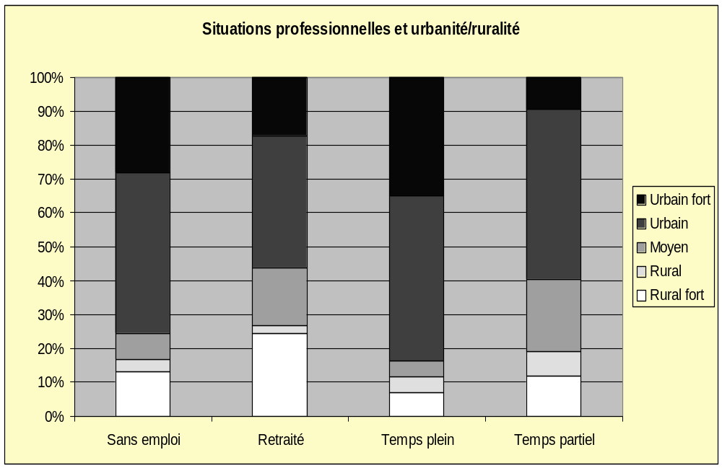

Plutôt quand les enfants sont grands ou qu'on en n'a pas

- Proportion de seliens/selistes vivant avec des enfants

Population | Enfant(s) | Pas d’enfant | Non réponse
ensemble des réponses | 38,1 % | 57,8 % | 4,1 %
Grenoble | 50,0% | 50,0% | 0,0%
Poitiers | 50,0% | 50,0% | 0,0%
Rognes | 8,3% | 91,7% | 0,0%

Les selistes ont indiqué dans leur majorité vivre sans enfant. Cela semble assez cohérent avec l’âge moyen qui se situe aux environs de 50 ans. Âge auquel on a moins de chance d’avoir des enfants chez soi.

- Age + enfant(s)

ensemble des réponses
 | Age | NR | Enfant(s) | Pas d’enfant
 | - 25 ans | 16,70% | 33,30% | 50%
 | 25 / 39 ans | 0% | 23,10% | 76,90%
 | 40 / 60 ans | 1,80% | 45,60% | 52, 6%
 | + 60 ans | 2,10% | 29,40% | 68,80%
Grenoble
 | Age | NR | Enfant(s) | Pas d’enfant
 | - 25 ans | 0% | 0% | 100%
 | 25 / 39 ans | 0% | 40% | 60%
 | 40 / 60 ans | 0% | 56% | 44%
 | + 60 ans | 0% | 50% | 50%
Poitiers
 | Age | NR | Enfant(s) | Pas d’enfant
 | - 25 ans
 | 25 / 39 ans | 0% | 50% | 50%
 | 40 / 60 ans | 0% | 57,10% | 42,90%
 | + 60 ans | 0% | 0% | 100%
Rognes
 | Age | NR | Enfant(s) | Pas d’enfant
 | - 25 ans
 | 25 / 39 ans
 | 40 / 60 ans | 0% | 20% | 80%
 | + 60 ans | 0% | 0% | 100%

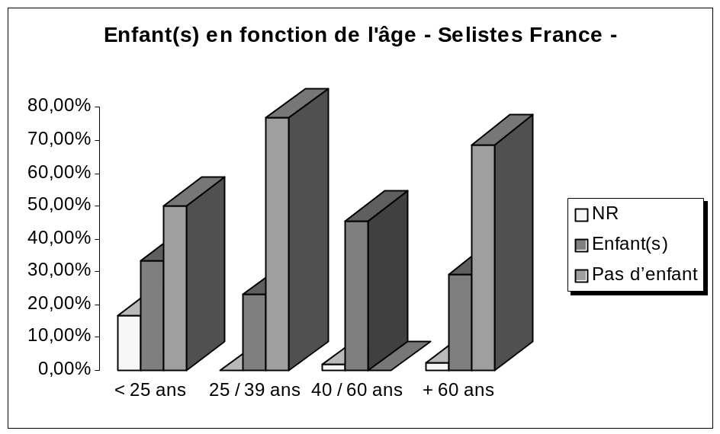

Souvent quand on vit seul-e

- Situation familiale des selistes

Situation fam. | ensemble | Grenoble | Poitiers | Rognes
Seul-e- | 47 % | 55 % | 50 % | 25 %
En couple | 43 % | 35 % | 50 % | 67 %
Non réponse | 10 % | 10 % | 0 % | 8 %

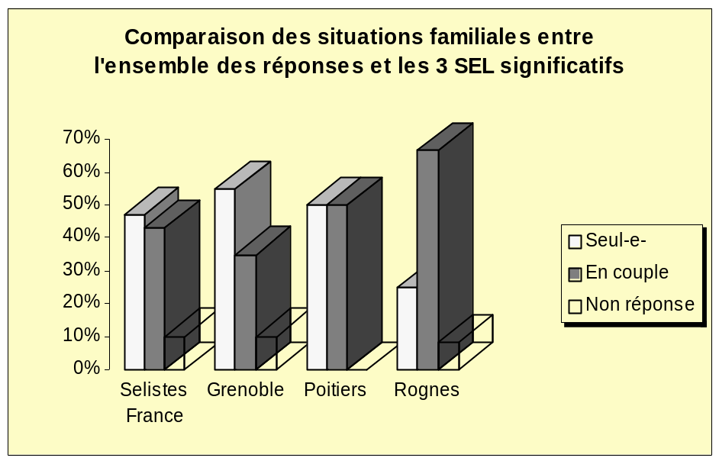

- Situation familiale selon le sexe

Ensemble
 | Situation familiale | Hommes | Femmes
 | Seul-e- | 41,9 % | 50 %
 | En couple | 52,3 % | 39 %
 | NR | 5,8 % | 10,4 %
Grenoble
 | Situation familiale | Hommes | Femmes
 | Seul-e- | 60 % | 52 %
 | En couple | 40 % | 32 %
 | NR | 0 % | 16 %
Poitiers
 | Situation familiale | Hommes | Femmes
 | Seul-e- | 100 % | 44,4 %
 | En couple | 0 % | 55,6 %
 | NR
Rognes
 | Situation familiale | Hommes | Femmes
 | Seul-e- | 0 % | 37,5 %
 | En couple | 100 % | 50 %
 | NR | 0 % | 12,5 %

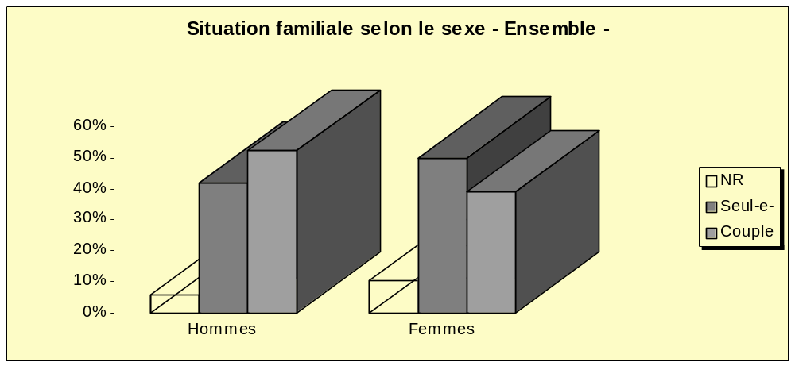

Pour les 270 Selistes ayant répondu au questionnaire on observe que les femmes sont davantage célibataires ou seules dans leur vie que les hommes.

- Age + situation familiale

Ensemble
 | Age | Seul-e- | En couple | Non réponse
 | - 25 ans | 33,3 % | 33,3 % | 33,3%
 | 25 / 39 ans | 64,1 % | 35,9 % | 0 %
 | 40 / 60 ans | 45,6 % | 45 % | 8,8 %
 | + 60 ans | 45,8 % | 47,9 % | 6,3 %
Grenoble
 | Age | Seul-e- | En couple | Non réponse
 | - 25 ans | 100 % | 0 % | 0 %
 | 25 / 39 ans | 80 % | 20 % | 0 %
 | 40 / 60 ans | 40 % | 48 % | 12 %
 | + 60 ans | 75 % | 0 % | 25 %
Poitiers
 | Age | Seul-e- | En couple | Non réponse
 | - 25 ans
 | 25 / 39 ans | 50 % | 50 % | 0 %
 | 40 / 60 ans | 57,1 % | 42,9 % | 0 %
 | + 60 ans | 0 % | 100 % | 0 %
Rognes
 | Age | Seul-e- | En couple | Non réponse
 | - 25 ans
 | 25 / 39 ans
 | 40 / 60 ans | 0 % | 80 % | 20 %
 | + 60 ans | 42,9 % | 57,1 % | 0 %

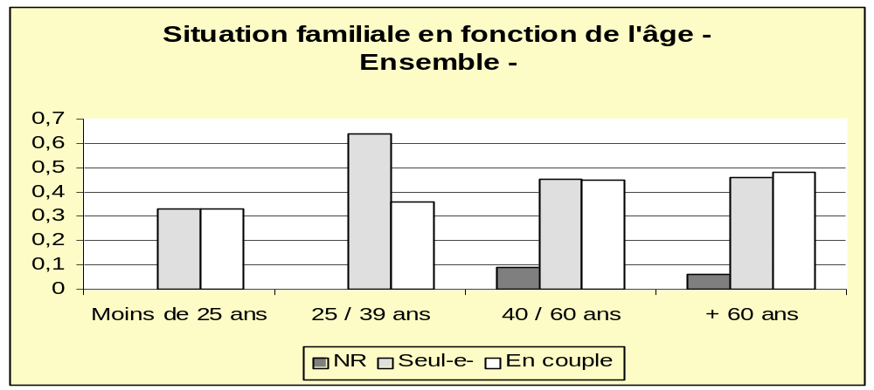

On note que les Selistes de la tranche d’âge 25 / 39 ans déclarent davantage vivre seul-e-s, information que l’on peut également recouper avec le fait que les selistes déclarent majoritairement ne pas avoir d’enfant.

Quand on est une femme surtout

- Proportion hommes / femmes dans les SEL

Sexe / population | ensemble des réponses | Grenoble | Poitiers | Rognes
Hommes | 32,1 % | 37,5 % | 10 % | 33,3%
Femmes | 67,9 % | 62,5 % | 90 % | 66,7 %

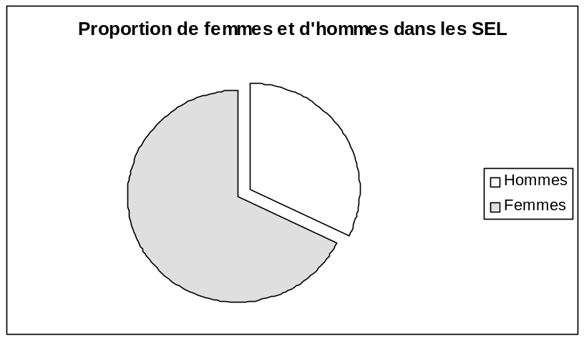

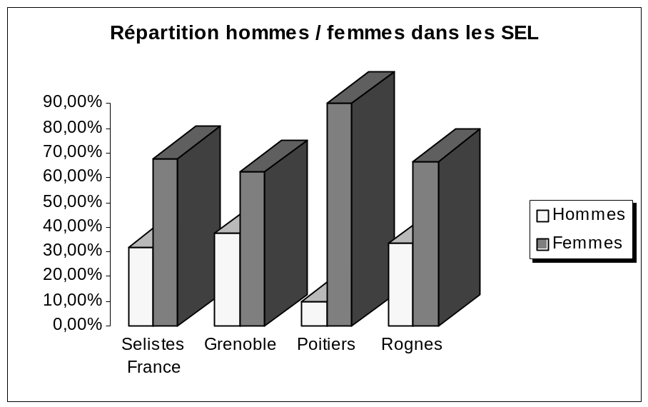

Historiquement, on retrouve une proportion plus forte de femmes que d’hommes dans les SEL. L’enquête de 1998 mentionne une participation de 60 % de femmes. Les questionnaires remplis par les selistes en 2004 le sont par 68 % de femmes. Pour autant, cela n’implique pas que les SEL comptent aujourd’hui 68 % de femmes. On peut tout à fait penser que les femmes se sont plus fortement mobilisées pour répondre au questionnaire car se sentent plus investies que les hommes par exemple.

En comparant ces résultats avec ceux obtenus dans les 3 SEL significatifs, on observe que partout, les femmes sont plus nombreuses et représentent plus de 62 % de la population du SEL, avec un « record » à Poitiers. Ainsi, les SEL restent comme en 1998 toujours fortement composés de femmes.

- Tranches d’âge par sexe

Population | NR |  | - 25 ans | 25 / 39 ans | 40 / 60 ans | + de 60 ans
Ensemble
Hommes | 3,5 % |  | 3,5 % | 17,4 % | 60,5 % | 15,1 %
Femmes | 0,5 % |  | 1,6 % | 13,2 % | 65,4 % | 19,2 %
Grenoble
Hommes | 0 % |  | 6,7 % | 20 % | 73,3 % | 0 %
Femmes | 0 % |  | 0 % | 28 % | 56 % | 14 %
Poitiers
Hommes | 0 % | 0 % |  | 0 % | 100 % |  | 0 %
Femmes | 0 % | 0 % |  | 22,2 % | 66,7 % |  | 11,1 %
Rognes
Hommes | 0 % | 0 % |  | 0 % | 50 % |  | 50 %
Femmes | 0 % | 0 % |  | 0 % | 37,5 % |  | 62,5 %

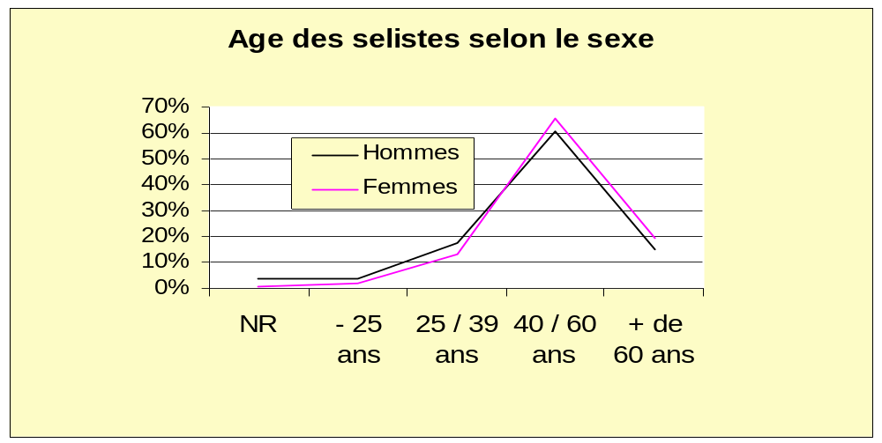

Globalement les hommes et les femmes du SEL ont le même âge.

- Sexe et situation professionnelle

Populations | NR | Sans-emploi | Retraité-e-s |  | Travailleurs temps plein | Travailleur temps partiel
Selistes en général
Hommes | 7 % | 26,7 % | 18,6 % |  | 36 % | 11,6 %
Femmes | 4,4 % | 21,4 % | 17,6 % |  | 36,8 % | 19,8 %
Grenoble
Hommes | 0 % | 26,7 % | 6,7 % |  | 46,7 % | 20 %
Femmes | 0 % | 24 % | 16 % |  | 36 % | 24 %
Poitiers
Hommes | 0 % | 0 % |  | 0 % | 0 % |  | 100 %
Femmes | 0 % | 11,1 % |  | 33,33 % | 11,11 % |  | 44,4 %
Rognes
Hommes | 0 % | 50 % |  | 50 % | 0 % |  | 0 %
Femmes | 0 % | 50 % |  | 70 % | 0 % |  | 0 %

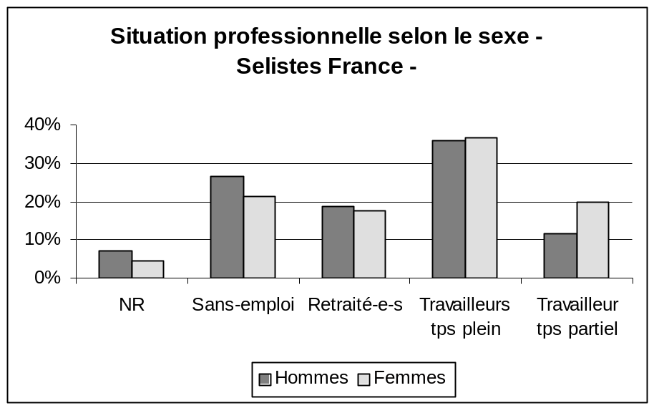

Lorsque l’on croise la variable sexe avec celle de la profession, on s’aperçoit que majoritairement les femmes du SEL sont actives pour 50 %, contre 20 % sans emploi. En revanche, on les trouvera souvent dans des emplois à temps partiel. Mais plus surprenant encore, elles travaillent plus souvent que les hommes.
On voit que le critère temps n’est pas pertinent pour justifier de la présence massive des femmes dans les SEL. Sur ce point, nos résultats viennent appuyer une recherche en cours sur la place des femmes dans les SEL. Cette étude attire l’attention sur le fait que si le SEL compte une majorité de femmes, ce n’est pas parce que celles-ci disposent de plus de temps, quand bien même elles sont au chômage. La variable temps permet de voir que ce ne sont pas les femmes les moins actives à l’extérieur de la cellule familiale qui adhèrent au SEL. L’analyse sexuée de la participation au SEL, nous permet d’indiquer que, dans ce cas précis, le temps des femmes semble globalement se rapprocher d’un temps social non contraint. Il nous revient alors de comprendre pourquoi les femmes présentes dans les SEL, pour beaucoup occupées par des activités professionnelles ou bénévoles, parviennent malgré tout à dégager un « temps personnel » pour cette activité-là et échappent au temps contraint. A cela, notre enquête apporte quelques éléments de réponse. En croisant la variable sexe, avec celle de l’âge et de la structure familiale, on constate que très peu de femmes de moins de 40 ans ont des enfants. Celles qui répondent avoir le plus d’enfant se situent dans la tranche d’âge 40-60 ans, âge pour laquelle on peut imaginer que les enfants sont déjà grands et ne nécessitent plus autant d’attention et de temps qu’auparavant.

Pour quelle raison adhère-t-on à un SEL ?

Pour défendre une certaine vision de la société

- Vocation du SEL

Vocation du SEL | Ensemble | Grenoble | Poitiers | Rognes
Défendre une vision | 35,6% | 27,5% | 50,0% | 16,7%
Créer des liens | 29,3% | 20,0% | 30,0% | 33,3%
Échanger | 21,9% | 37,5% | 20,0% | 25,0%
NR | 13,3% | 15,0% | 0,0% | 25,0%

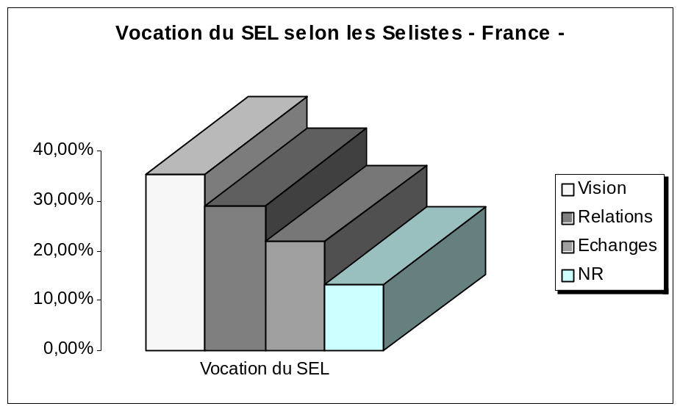

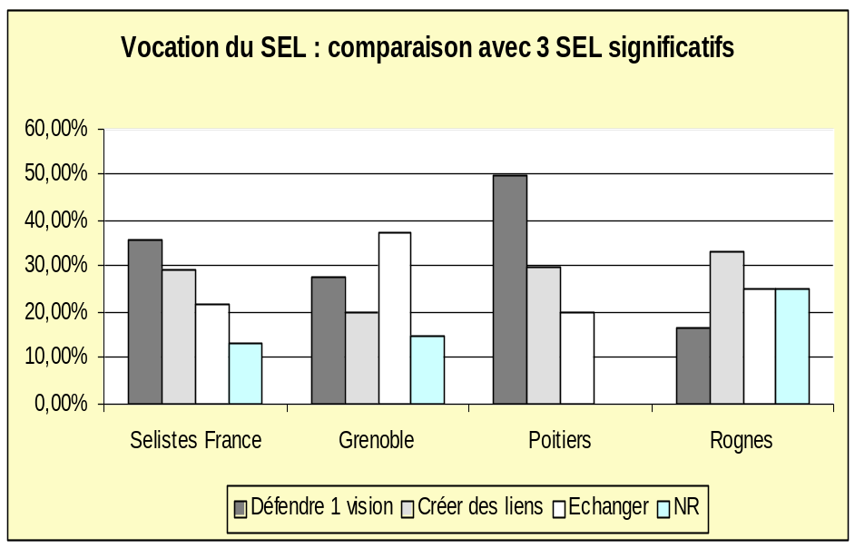

- Vocation des SEL en fonction du sexe

Sexe / Vocation du SEL | Non réponse | Échanger | Créer des liens | Défendre 1 vision
Selistes France
Hommes | 14 % | 29,1 % | 32,6 % | 24,4 %
Femmes | 12,1 % | 18,7 % | 28 % | 41,2 %
Grenoble
Hommes | 20 % | 46,7 % | 26,7 % | 6,7 %
Femmes | 12 % | 32 % | 16 % | 40 %
Poitiers
Hommes | 0 % | 0 % | 100 % | 0 %
Femmes | 0 % | 22,22 % | 22,2 % | 55,6 %
Rognes
Hommes | 25 % | 25 % | 25 % | 25 %
Femmes | 25 % | 25 % | 37,5% | 12,5 %

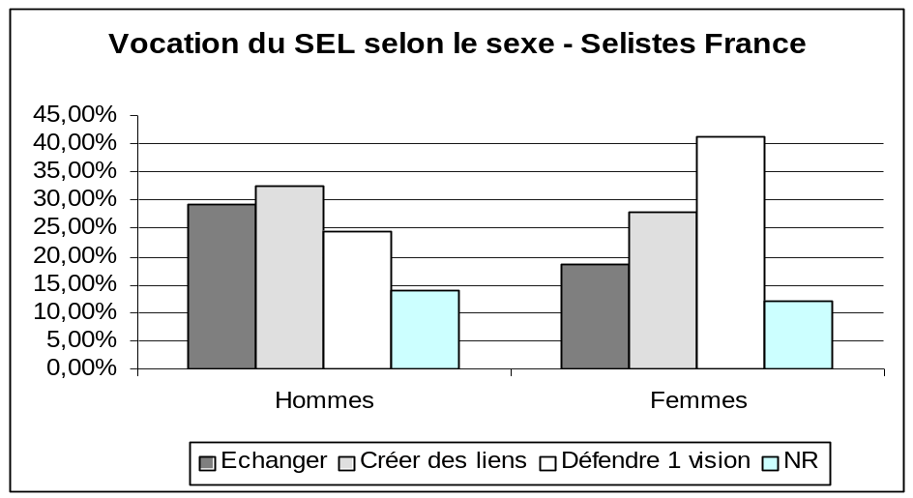

- Vocation du SEL en fonction de l’âge

Population / Vocation | Non réponse | Echanger | Créer des liens | Défendre une vision
Selistes France
Moins de 25 ans | 0 % | 16,67 % | 33,33 % | 50 %
25 / 39 ans | 0 % | 30,77 % | 35,90 % | 33,33 %
40 / 60 ans | 0 % | 22,29 % | 31,33 % | 46,39 %
+ de 60 ans | 0 % | 17,02 % | 29,79 % | 53,19 %
Grenoble
Moins de 25 ans | 100 % | 0 % | 0 % | 0 %
25 / 39 ans | 20 % | 30 % | 30 % | 20 %
40 / 60 ans | 12 % | 40 % | 20 % | 28 %
+ de 60 ans | 0 % | 50 % | 0 % | 50 %
Poitiers
Moins de 25 ans
25 / 39 ans
40 / 60 ans | 0 % | 0 % | 50 % | 50 %
+ de 60 ans | 0 % | 14,3 % | 28,6 % | 57,1 %
Rognes
Moins de 25 ans
25 / 39 ans
40 / 60 ans | 0 % | 60 % | 40 % | 0 %
+ de 60 ans | 42,9 % | 0 % | 28,6 % | 28,6 %

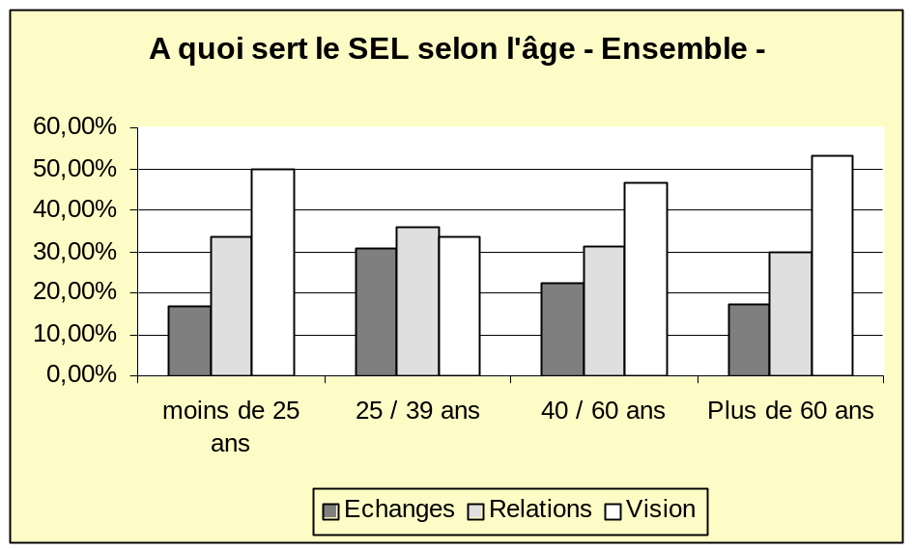

COMMENT S’ORGANISE LA VIE DES SEL ?

Quel mode de gestion ?

Un mode coopératif, mais structuré

Mode de gestion | 1 personne seule | Une équipe | Un roulement | Non réponse
SEL | 15% | 63% | 18% | 4%

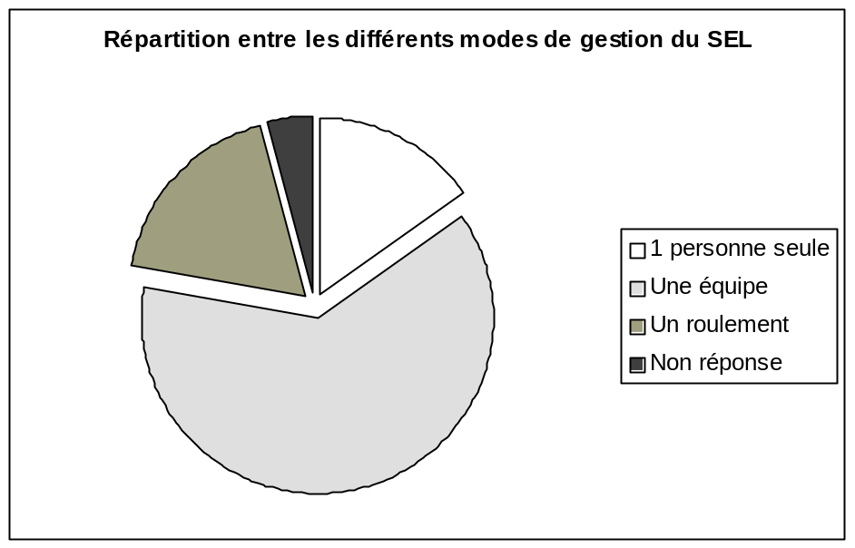

Gestion en fonction du choix de l’administration du SEL :

Gestion du SEL | C.A | C.A + bureau | Pratiques participatives
Personne seule | 31 % | 13,5 % | 13 %
Une équipe | 54 % | 73 % | 63,5 %
Roulement | 7,5 % | 13,5 % | 23,5 %
Non réponse | 7,5 % | 0 % | 0 %

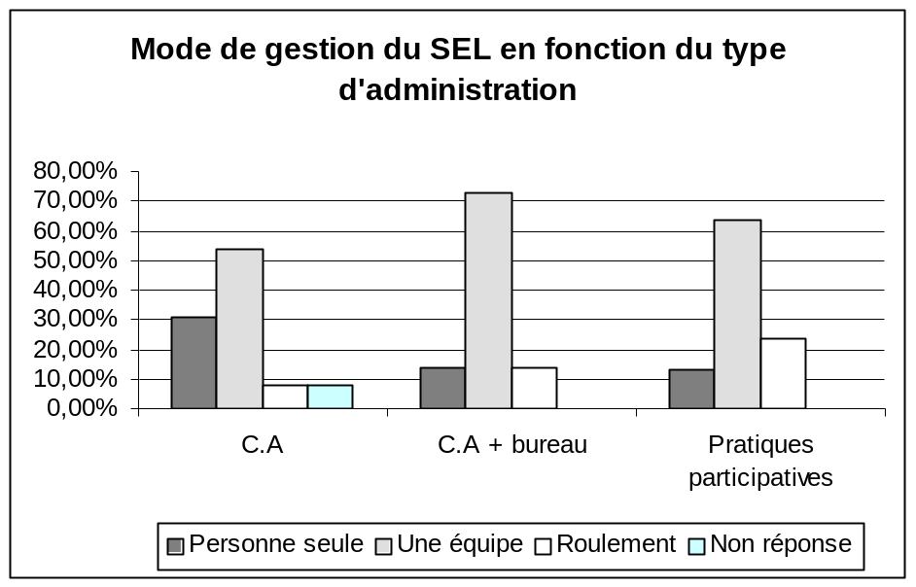

Des bénévoles rétribués en unités locales

71 % des SEL appliquent une rétribution des tâches bénévoles en unités.

La division sexuelle des rôles dans l’organisation et la vie du SEL

Des femmes et des hommes également présents dans les instances de décision

Partie Selistes en général

Sexe / fonction | Membres du C.A | Travaillent pour le SEL | Non réponse
Hommes | 37,2 % | 5,8 % | 57 %
Femmes | 36,2 % | 6 % | 57,5 %

La question obtient un taux de non réponse très élevé. Nous pensons que les réponses proviennent alors des membres les plus actifs dans la vie des SEL ayant souhaité répondre et nous relevons parmi ces membres les plus investis, une proportionnalité hommes / femmes.

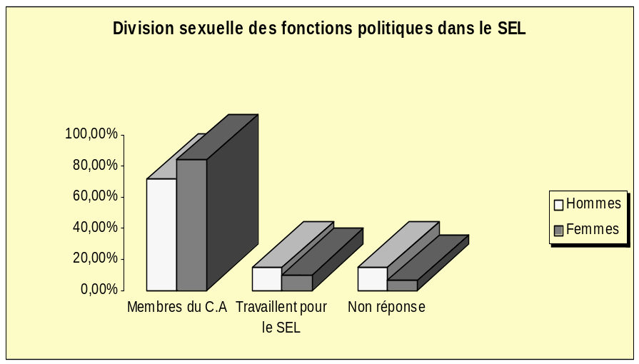

Compte tenu des réponses fournies, on peut établir que les femmes forment la majorité des membres des C.A. Ce qui n’est pas sans poser question en regard de la place qui leur est faite dans les instances de pouvoir des structures associatives traditionnelles où elles sont sous-représentées.
Par ailleurs, on peut rapprocher le constat d’une parité hommes / femmes dans les instances décisionnelles du SEL de la liste des correspondants des SEL diffusée par SEL'idaire, qui en 2004 comptent 166 femmes, contre 109 hommes, soit 60 % de femmes contre 40 % d’hommes, alors que la liste des SEL datant de février 1999, laissait figurer une modeste parité avec 44 % de femmes. Cela indique une évolution dans le sens d’une plus forte représentation des femmes dans les lieux de représentation des SEL.

Pour un partage équilibré des fonctions et des responsabilités

Sexe / Responsabilités | Président coordination | Trésorier  Secrétaire | Gestion ad. et vie du SEL | Non réponse
Hommes | 11,6 % | 5,8 % | 10,5 % | 72,1 %
Femmes | 13,7 % | 4,4 % | 16,5 % | 65,40%
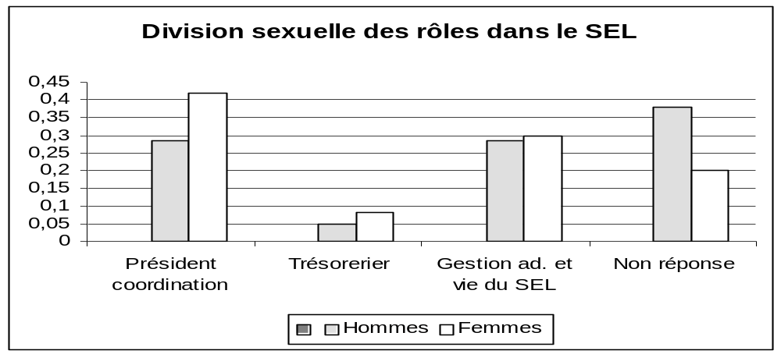
On note une concentration plus importante de femmes aux responsabilités de Présidence ou de coordination de SEL.

QU’ECHANGE-T-ON DANS UN SEL ET COMMENT ?

Les échanges en pratiques

Une grande diversité

Nombre annuel d’échanges
Echanges | 0 | 1 - 5 | 6 - 10 | 01/11/20 | 21 - 50 | 51 - 100 | + 100
Hommes | 19 | 12 | 14 | 12 | 21 | 7 | 1
Femmes | 32 | 29 | 26 | 22 | 40 | 20 | 11
Pourcentages cumulés
Hommes | 22,1% | 36,0% | 52,3% | 66,3% | 90,7% | 98,8% | 100,0%
Femmes | 17,8% | 33,9% | 48,3% | 60,6% | 82,8% | 93,9% | 100,0%

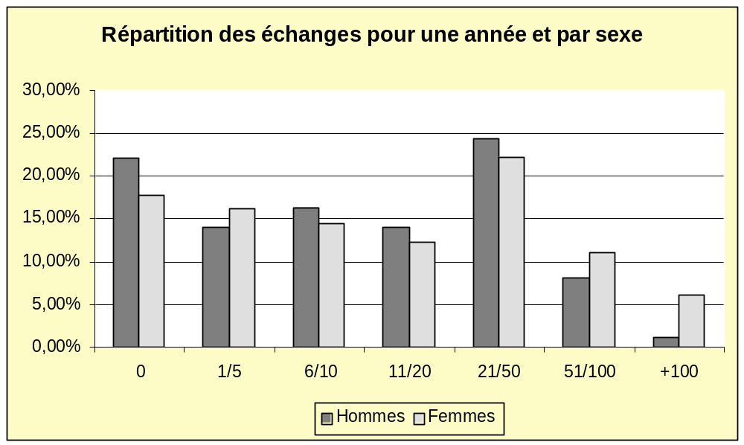

Le nombre annuel des échanges se situe un peu au dessus de 20 pour chaque homme et de 30 pour chaque femme, avec un écart très important entre les « occasionnels » (plus de la moitié des selistes font moins d'un échange par mois) et les « réguliers », surtout des femmes, qui peuvent dépasser la centaine d'échanges par an.

Situation prof. | Sans emploi | Retraité | Temps plein | Temps partiel
Echanges / an | 32,7 | 34 | 38,9 | 32,9

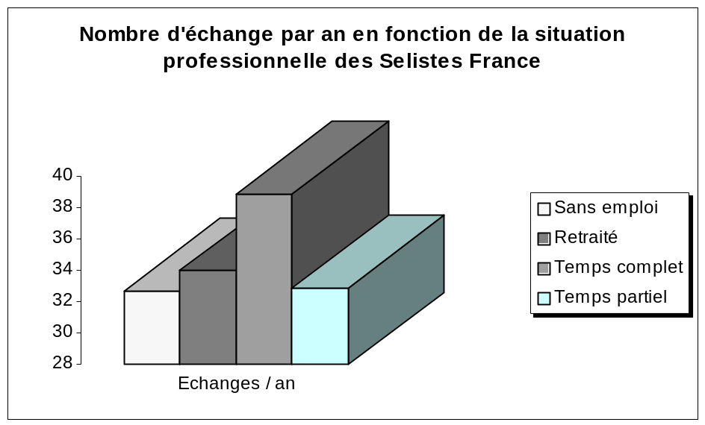

Il apparaît que les plus actifs du SEL sont les personnes professionnellement les plus actives.

Des services avant tout

 | Biens | Services | Savoirs | Non réponse
Ensemble | 35,6 % | 46,7 % | 11,9 % | 5,9 %
Grenoble | 22,5 % | 65 % | 12,5 % | 0 %
Poitiers | 60 % | 30 % | 10 % | 0 %
Rognes | 16,7 % | 50 % | 16,7 % | 0 %

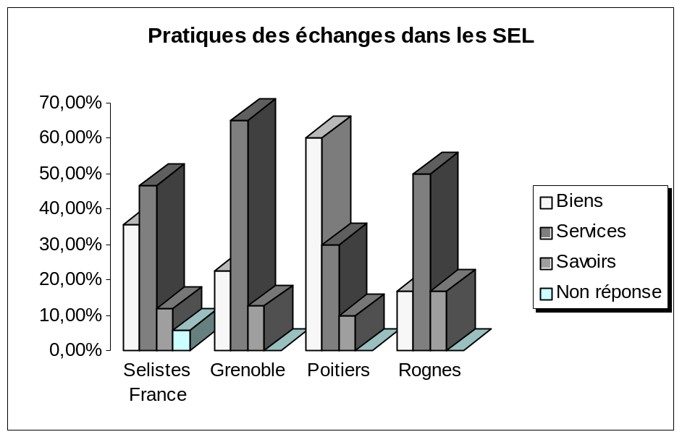

Majoritairement, les seliens/selistes échangent en premier lieu des services. Le SEL de Poitiers est encore une fois très différent de la moyenne des réponses.
Les échanges de savoirs sont partout minoritaires.

Pratiques et situations professionnelles des selistes

Situation prof. / pratiques | Biens | Services | Savoirs | Non réponse
Selistes - France
Sans emploi | 29 % | 56,5 % | 11,3 % | 3,2 %
Retraité | 43,8 % | 37,5 % | 12,5 % | 6,3 %
Temps plein | 33,7 % | 52 % | 11,2 % | 3,1 %
Temps partiel | 47,8 % | 30,4 % | 15,2 % | 6,5 %
Grenoble
Sans emploi | 10 % | 80 % | 10 % | 0 %
Retraité | 20 % | 80 % | 0 % | 0 %
Temps plein | 31,3 % | 62,5 % | 6,3 % | 0 %
Temps partiel | 22,2 % | 44,4 % | 33,33 % | 0 %
Poitiers
Sans emploi | 100 % | 0 % | 0 % | 0 %
Retraité | 100 % | 0 % | 0 % | 0 %
Temps plein | 40 % | 60 % | 0 % | 0 %
Temps partiel
Rognes
Sans emploi | 50 % | 50 % | 0 % | 0 %
Retraité | 25 % | 0 % | 50 % | 25 %
Temps plein
Temps partiel

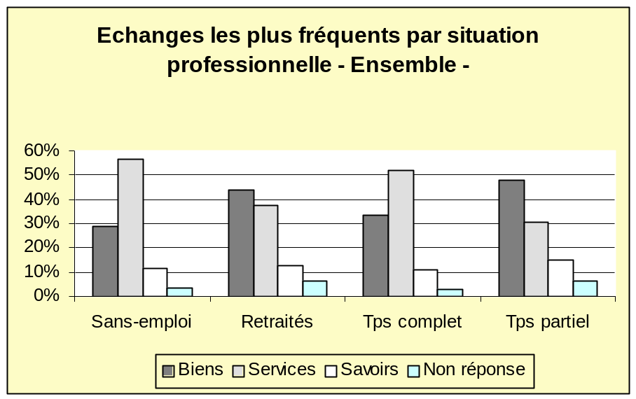

Priorité des pratiques en fonction du sexe pour l’ensemble des SEL

 | Biens | Services | Savoirs | Non réponse
Ensemble
Hommes | 27,9 % | 58,1 % | 9,3 % | 4,7 %
Femmes | 39,6 % | 41,8 % | 13,2 % | 5,5 %
Grenoble
Hommes | 26,7 % | 66,7 % | 6,7 % | 0 %
Femmes | 20 % | 64 % | 16 % | 0 %
Poitiers
Hommes | 0 % | 100 % | 0 % | 0 %
Femmes | 66,7 % | 22,2 % | 11,1 % | 0 %
Rognes
Hommes | 25 % | 75 % | 0 % | 0 %
Femmes | 12,5 % | 37,5 % | 25 % | 25 %

Le temps comme obstacle majeur à l’échange

C’est le manque de temps avec 47,4 % des réponses et l’éloignement avec 20,7 % qui sont cités comme obstacle le plus fréquent aux échanges.

La valorisation des échanges selon quels critères ?

Toujours plus vers une monnaie temps

Réponses fournies pour les 72 SEL concernant la pratique de l’estimation des échanges dans leur SEL

Estimation / Pratique | Biens | Services et savoirs
Entièrement libre (gré à gré) | 64% | 18%
Avec recommandation sur le temps | 15% | 33%
Etalonnée sur le temps : 1 h = 1 h | 4% | 39%
Non réponse | 17% | 10%

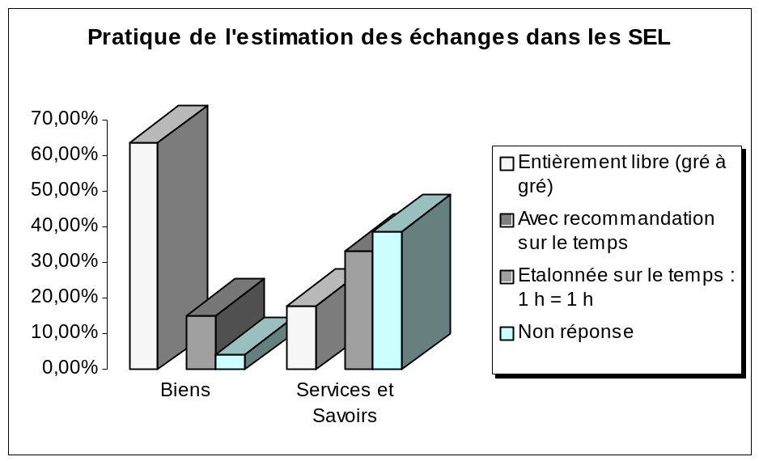

La majorité des SEL ont recours à la « monnaie-temps », soit une estimation étalonnée sur le critère temps (1 h = 1 h), contre 18 % qui préfèrent la négociation libre.
La logique du gré-à-gré quant à elle est davantage répandue pour l’estimation des biens et des produits.

On relève par rapport à 1998 des résultats comparables, à la différence que l’estimation de la valeur des services et des savoirs est en 2004 plus systématiquement étalonnée sur le temps que recommandée sur le critère temps. Dans les deux cas, l’usage du temps est retenu très majoritairement dans l’estimation de la valeur de la prestation effectuée.

Estimation / Pratique | Biens | Services et Savoirs
Entièrement libre (gré-à-gré) | 53,3 % | 17,8 %
Avec recommandation sur le temps | 6,3 % | 25,9 %
Etalonnée sur le temps : 1 h = 1 h | 1,1 % | 21,1 %
Non réponse | 39,3 % | 35,2 %

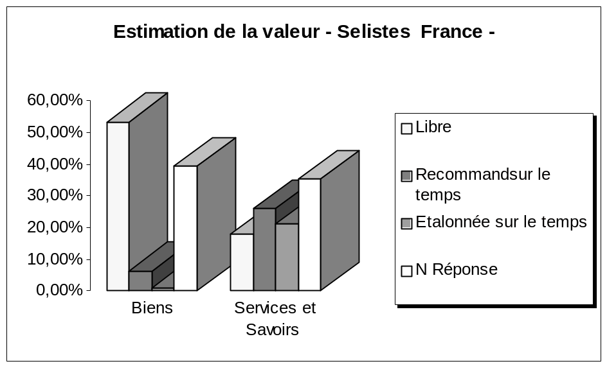

Réponses pour les 3 SEL significatifs

Grenoble

Estimation / Pratique | Biens | Services et savoirs
Entièrement libre (gré à gré) | 90 % | 0 %
Avec recommandation sur le temps | 2,5 % | 92,5 %
Étalonnée sur le temps : 1 h = 1 h | 0 % | 38,9 %
Non réponse | 7,5 % | 7,5 %

Poitiers

Estimation / Pratique | Biens | Services et savoirs
Entièrement libre (gré à gré) | 80 % | 80 %
Avec recommandation sur le temps | 0 % | 0 %
Étalonnée sur le temps : 1 h = 1 h | 0 % | 0 %
Non réponse | 20 % | 20 %

Rognes

Estimation / Pratique | Biens | Services et Savoirs
Entièrement libre (gré à gré) | 83,3 % | 0 %
Avec recommandation sur le temps | 0 % | 33,3 %
Étalonnée sur le temps : 1 h = 1 h | 0 % | 58,3 %
Non réponse | 16,7 % | 8,3 %

La gestion des échanges avec quelle méthode ?

Bons d’échange, feuilles de richesse, carnet d’échange

Support d’échange | Bons d’échange | Feuilles de richesse | Carnets d’échange | Autres | Non réponse
% | 36,1 % | 33,3 % | 22,2 % | 4,2 % | 4,2 %

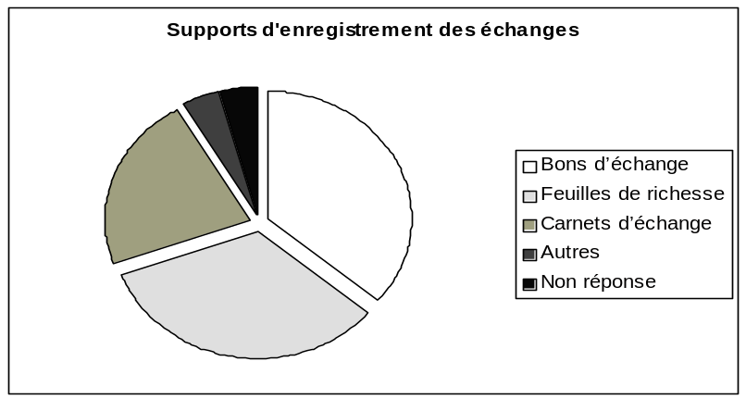

Le bons d’échange est le support le plus utilisé avec les feuilles de richesse partagées.

Une comptabilité majoritairement centralisée

69 % des SEL disent fonctionner avec une comptabilité centralisée.

Y-a-t-il un lien de corrélation entre le choix de la centralisation et le mode d’administration du SEL ?

Administration / Comptabilité | Centralisée | Non centralisée
C.A | 84,6 % | 15,4 %
C.A + bureau | 63,6 % | 36,4 %
Pratiques participatives | 70 % | 30 %

On aurait pu penser que plus le SEL est à la recherche de pratiques participatives, plus il s’éloigne des pratiques de centralisation. Or, il n’en est rien, les SEL qui affichent un mode de gestion le plus participatif, sont aussi des SEL centralisateurs.

Pour une transparence et un partage de l’information

Le solde des comptes ouvert à tous

68 % des SEL publient le soldent des comptes. On trouve encore la constance avec l’enquête de 1998 dans cette volonté des SEL d’être transparents.
C’est probablement cette volonté de publication des comptes et de comptabilisation des échanges centralisée qui explique – au vu des résultats enregistrés – le peu d’engouement pour l’utilisation d’une comptabilisation des échanges via le carnet du J.E.U. Pourtant, celui-ci semble être utilisé par de nombreux selistes, notamment au cours des rencontres interSELs.
Quelques annotations spécifiques sur les questionnaires complétés, mentionnent effectivement la comptabilisation des échanges par le carnet du J.E.U. Mais peu de selistes se sont exprimés sur ce sujet. Ce qui explique que les quelques chiffres enregistrés par les réponses à ces questionnaires sur l’utilisation du carnet du J.E.U. ne soient pas suffisamment représentatifs pour pouvoir être interprétés correctement et donner une vue d’ensemble de son utilisation régulière. Il semble en effet que l’utilisation du carnet du J.E.U. soit faite de manière épisodique et spécifique à des échanges entre selistes nomades ou pratiquant des échanges en dehors de leur propre S.E.L.

Le bulletin d’information qui fait lien

78 % disent avoir un bulletin d’information. De nombreux SEL publient les offres et demandes dans leur catalogue.

Construction d’une dynamique d’échange

Un crédit de monnaie pour amorcer les échanges

Démarrage comptes | A zéro | En négatif | En positif
% des SEL | 53% | 11% | 36%

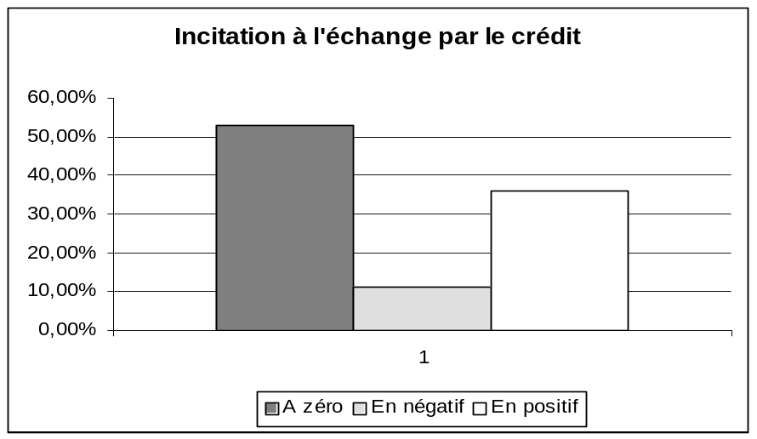

On notera que sont nombreux les SEL qui choisissent de démarrer en positif. On peut y voir une forme d’incitation à l’échange.

Des mesures d’accompagnement et d’encouragement à l’échange

49 % des SEL suivent les nouveaux arrivants.

De multiples projets annexes pour échanger

47 % des SEL animent des projets annexes :
Inter association jardin ; Jardin collectif ; Randonnée ; Achats ; Chantiers SEL ; Conférences ; Ecriture ; FS Local ; Groupement d’achat ; Média SEL ; Pastel ; Poterie ; Repas de quartier ; Sel impôt ; Self service ; Soirée débat ; Soirée échange ; Vide grenier…

Ces projets, nous pouvons le supposer, peuvent avoir comme effet aussi de créer une dynamique de rencontre et d’échange favorisant l’intégration des selistes.

LES RELATIONS DES SEL AVEC LEUR ENVIRONNEMENT ?

Le lien des SEL entre eux

92 % des SEL ont des contacts entre eux et 90 % des SEL qui ont répondu disent avoir participé ou participer aux rencontres interSEL. Toutefois, on peut penser que la proportion des SEL participants à des rencontres interSEL est moindre pour l’ensemble des SEL, car les SEL ayant répondu sont vraisemblablement les plus actifs et les plus impliqués.
Quoi qu’il en soit, on voit que les SEL entretiennent des liens entre eux.

Leurs rapports avec les institutions

Une « collaboration » purement logistique

Collaboration | Mairie | Conseil Général | Conseil Régional | Regroupement de communes
SEL | 31% | 0% | 0% | 1%

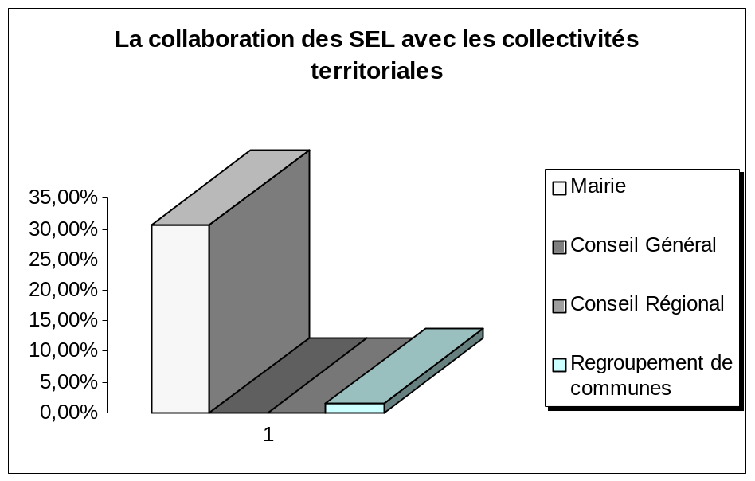

Une fois encore, on relève cette ferme volonté des SEL français de maintenir une distance avec les institutions publiques. Au regard de l’exemple anglo-saxon des LETS, l’enquête de 1998 posait la question de l’institutionnalisation des SEL français. On voit bien en 2004 que la situation n’a pas bougé. Les SEL entretiennent toujours un minimum de relation avec les collectivités territoriales, 30,6 % en 2004 avec les Mairies contre 41,9 % en 1998. On note que les relations avec les conseils généraux et régionaux sont inexistantes.

40 % des SEL disent percevoir des aides des collectivités territoriales. Les aides citées sont exclusivement logistiques (prêts de locaux, photocopies,…).

Si les relations en sont restées à des aides logistiques, ce n’est pas selon nous par ignorance des SEL de la part des pouvoirs publics, mais bien d’une volonté des Selistes de conserver leur indépendance politique.

Conclusion

Catherine Lenzi a réalisé un travail universitaire sur huit années de 1997 à 2005 portant sur les SEL français. Elle termine actuellement une thèse de Doctorat en Sociologie sur le SEL et plus particulièrement sur la place des femmes dans ces structures.
Probablement la revue Silence.
Poitiers est un SEL non représentatif des SEL français car les questionnaires proviennent à 90 % de femmes. On peut dès lors supposer que ce SEL est très majoritairement composé de femmes.
Lenzi Catherine : Thèse de Doctorat sous la Dir. De Jacqueline Heinen, UVSQ printemps / CNRS
Constat opéré essentiellement dans des SEL urbains de grandes agglomérations. Il convient toutefois de modérer ce constat qui demande à être vérifié dans des SEL ruraux.
Ces observations se rapprochent des analyses réalisées par Catherine Lenzi où elle note avoir rencontré sur son terrain (une trentaine de SEL en France : Paris et banlieue parisienne, Est, Sud/ Est et Sud de la France) assez peu de femmes, mères d’enfant en bas âge, ce qui lui semble cohérent avec l’âge moyen des femmes du SEL qui se situe dans la tranche des 40-60 ans.

